042-F-StringReplaceTest-U-D-B测试用例文档
测试目标：边界值验证，选中指定字符串，当替换内容为空时，验证系统如何处理
重要级：中
优先级：中
测试背景：IDE已经完成了查找、替换的功能
前置条件：无。
测试环境：Window 10
测试阶段：单元测试
自动化标识：False
测试步骤：
- 打开包含“test”的文件
- 选中第一个“test”
- 替换框中不输入，点击替换当前字符
预期结果：
系统不做处理或提示“当前输入为空”
预期测试工作量：5min
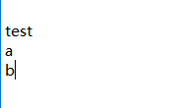
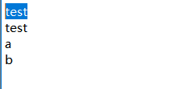
实际结果：

将选中“test”删去了，与预期结果不符。
测试结论：
与预期结果不符。

